Администрация  сельского поселения  «Кажым» |  |  | 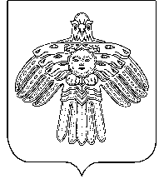 | “Кажым”  сикт овмодчоминса  администрация
ПОСТАНОВЛЕНИЕ
ШУÖМ
от | 15 октября | 2015 г. | № |  | 09/10
Об изменении вида разрешенного
использования земельного участка

Руководствуясь статьей 11 Земельного кодекса Российской Федерации, решением Совета МО СП «Кажым» от 28 апреля 2015№ IІІ – 31/123«Об утверждении Положения «О порядке управления, распоряжения и пользования земельными участками на территории МО СП «Кажым», постановлением администрации сельского поселения «Кажым» от 28.04.2015 г. № 15/04 «Об утверждении административного регламента предоставления муниципальной услуги «Утверждение и выдача схем расположения земельного участка на кадастровом плане или кадастровой карте территории муниципального образования»,

Администрация сельского поселения «Кажым» постановляет:

Изменить разрешенное использование «для обслуживания жилого дома» на « для строительства жилого дома с возможностью ведения личного подсобного хозяйства».

Глава сельского поселения «Кажым» И.А. Безносикова

